**Projet de culture intérieure à l’école**

Les élèves du comité environnement de l’école Mgr A.-M Parent souhaitent faire dans leur école secondaire, devant la verrière du second étage, un espace potager à partager.

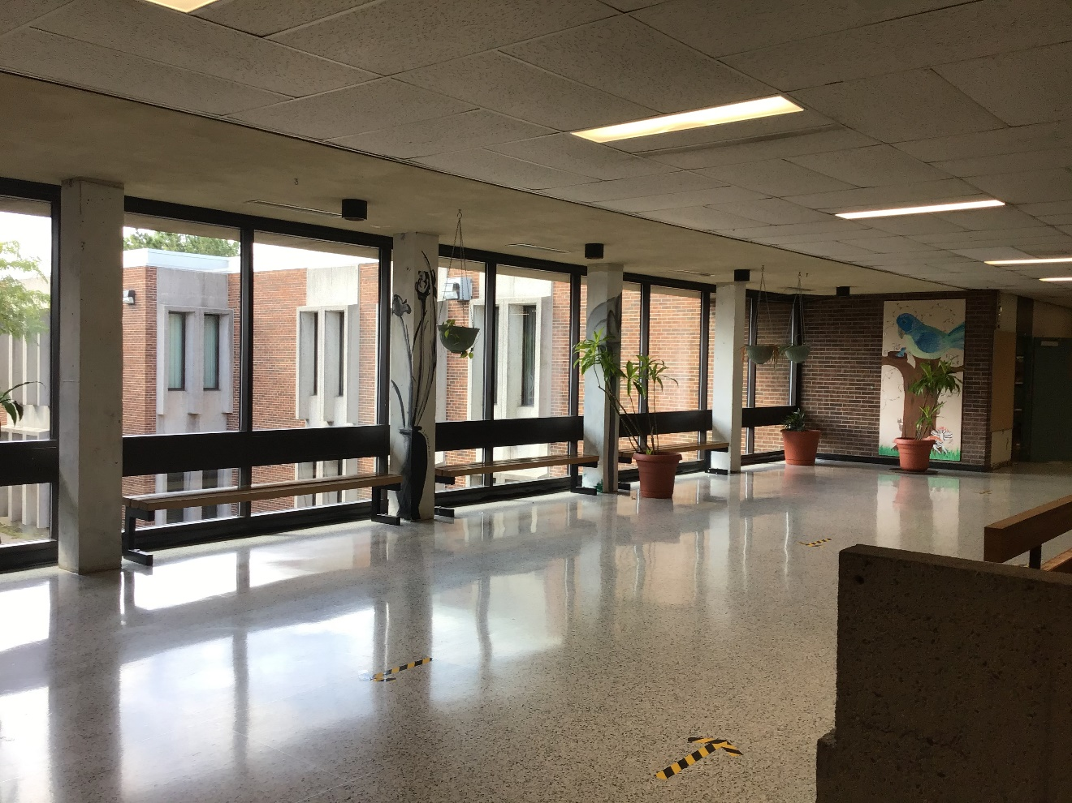

***Ils souhaitent y faire pousser des fines herbes et ce qui est facile à faire pousser.***

***Une classe Relations (adaptation scolaire) pourrait y cueillir ses assaisonnements***

***pour ses ateliers de cuisine et participer à l’entretien du potager intérieur.***

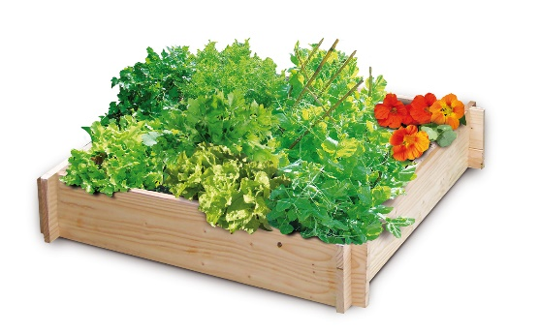

**Démarche pour la réalisation du projet**

* 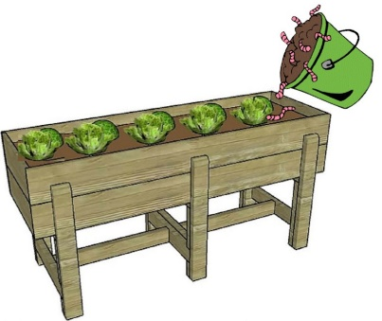Si le projet est viable, il doit d’abord passer plusieurs

étapes d’autorisation :

1. Présentation à la direction
2. Présentation au conseil d’établissement

* Puis un atelier et un accompagnement pour apprendre les soins de cultures appropriées dans ces conditions particulières.
* La réalisation du potager par des menuisiers compétents
* Des structures de protection (genre plexi-glace mural) pour bien délimiter le potager et éviter le vandalisme

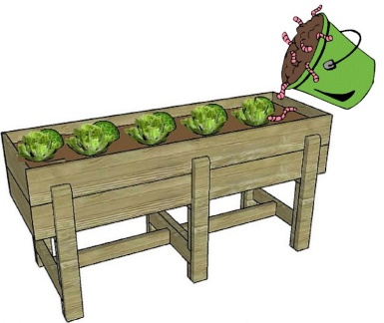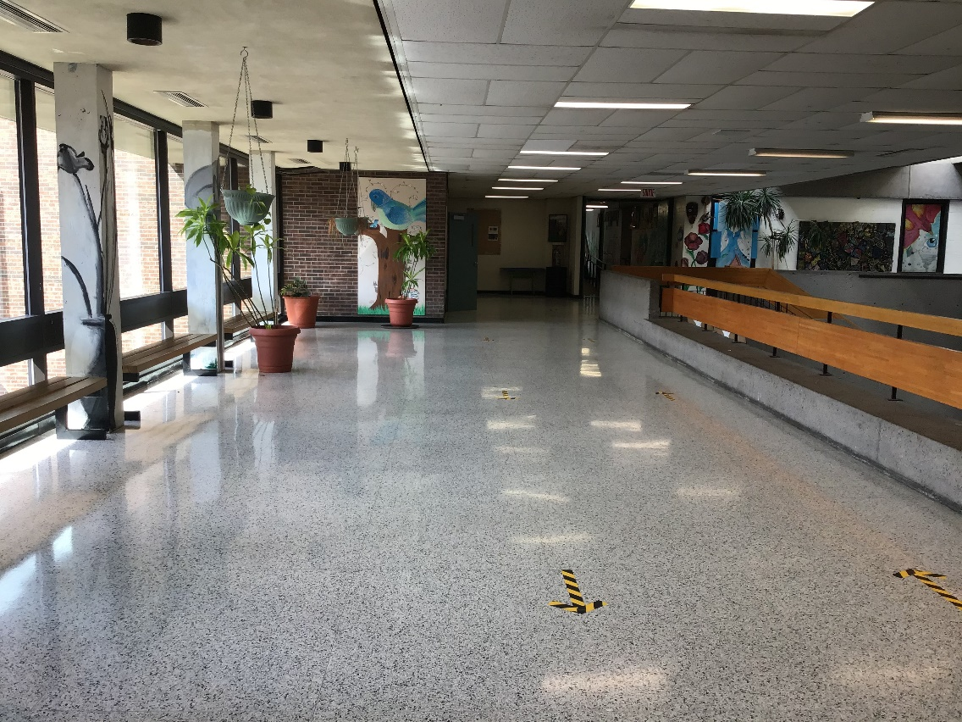

Contacts : Annie Nobert, Carrefour jeunesse emploi st-Hubert, [developpement@cjesh.org](mailto:developpement@cjesh.org)

Josée Ranger, animatrice de vie spirituelle et d’engagement communautaire, École secondaire Mgr A.-M Parent, [josee_ranger@csmv.qc.ca](mailto:josee_ranger@csmv.qc.ca), 450-670-0730 poste 4851